附件2

毕业生求职操作流程

- 系统登录
1．获取方式：
1）、在微信小程序中搜索 “安徽省大学生就业服务平台”或“ 大学生就业”
2）、扫描二维码：


2.登录界面：
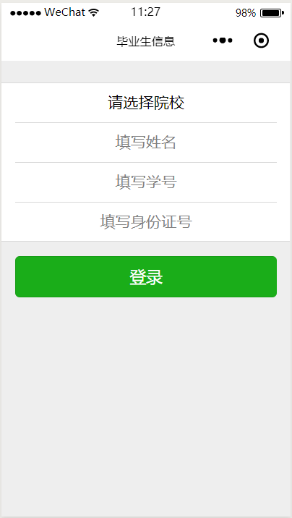

首次需要选择院校，
填写姓名、学号和身份证号，全部匹配才可登录系

图 1-1 平台登录界面
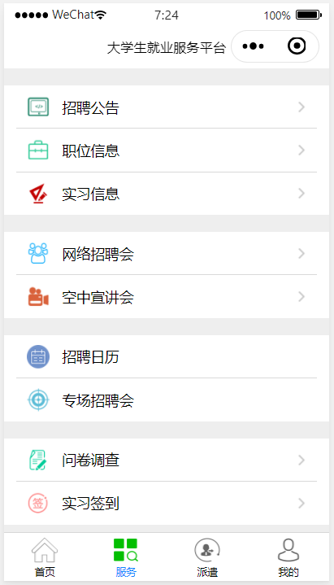
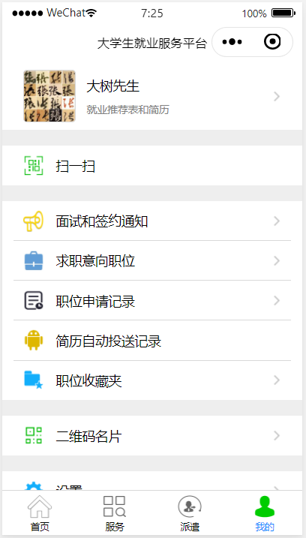
选择院校，输入毕业生本人的姓名、学号和身份证号，点击“登录”进入平台用户主页如图 1-2 所示。
图 1-2 毕业生界面

二、简历维护

1、进入【我的】【求职意向职位】页面如图 2-1 所示，显示给毕业生推送的职位信息。
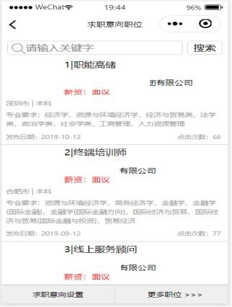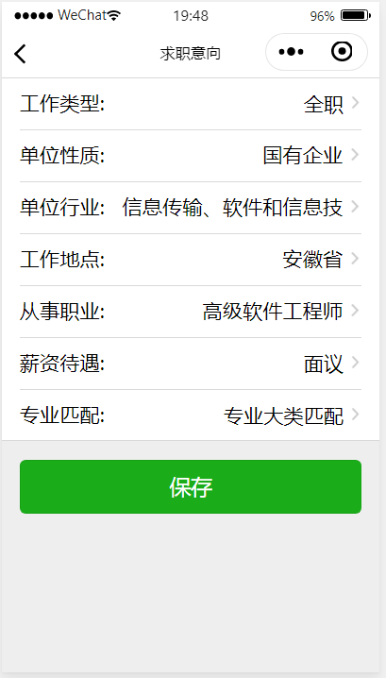
图 2-1 求职意向设置

2、进入简历维护页面如图 2-2 所示，维护本人简历。
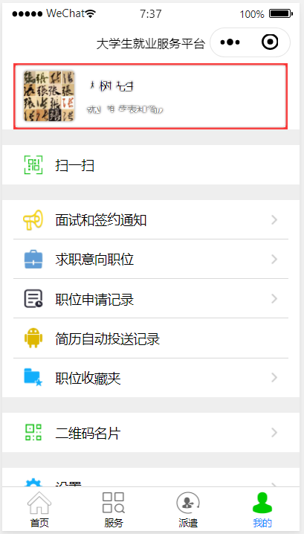
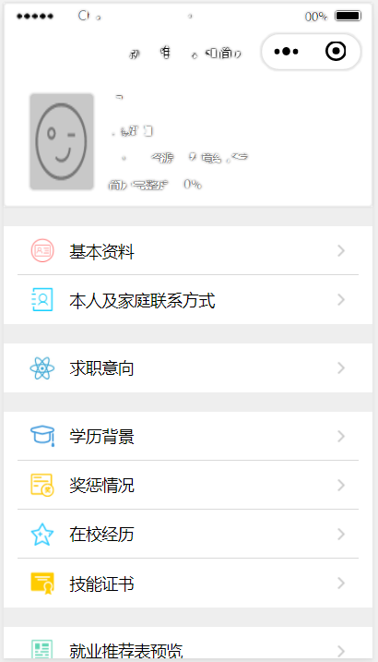
图 2-2 简历维护

三、投递简历

1、进入【服务】页面如图 3-1 所示，显示多种就业信息通道。
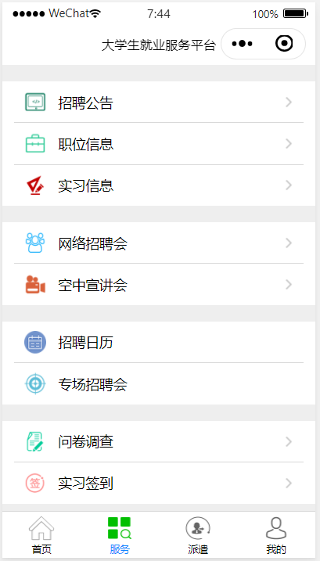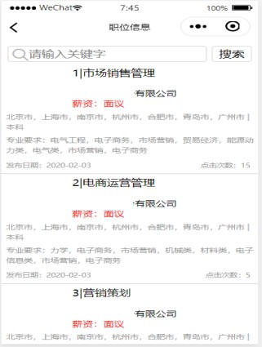

图 3-1 职位列表
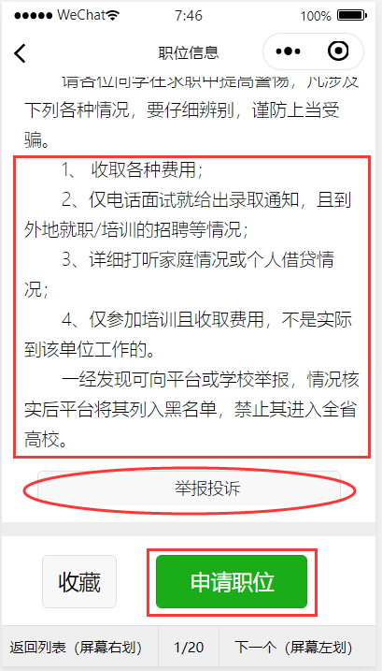
2、在职位列表中选择职位，可在线申请该职位。若在求职过程中现单位有欺诈行为，可向平台举报。
图 3-2 申请职位

